# FindBugs

FindBugs可以帮你找到Java代码中的bug,它使用Lesser GNU Public License的自由软件许可。可以从eclipse marketplace 中安装。

## Find Bugs使用

可以在working set,maven module,package,class上右键Find Bugs.

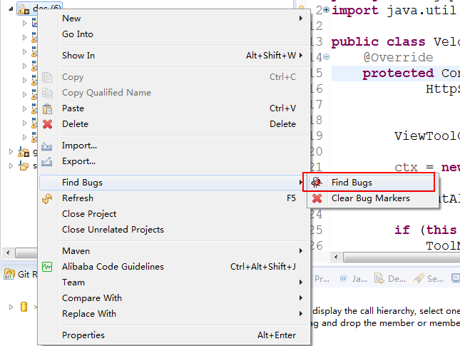

## Find Bugs结果展示

在Bug Explorer中查看相关问题提示。Scrariest是存在严重问题的代码，必须修复。

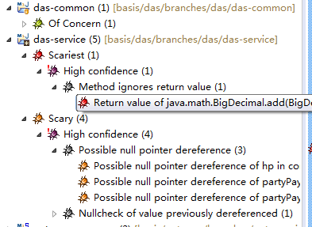

# Checkstyle

Checkstyle插件可以集成到Eclipse IDE中去,能确保Java代码遵循标准代码样式，可以从eclipse marketplace 中安装。

## checkStyle 使用

选中工程，右键选择checkstyle->check code with checkstyle,检查错误即可

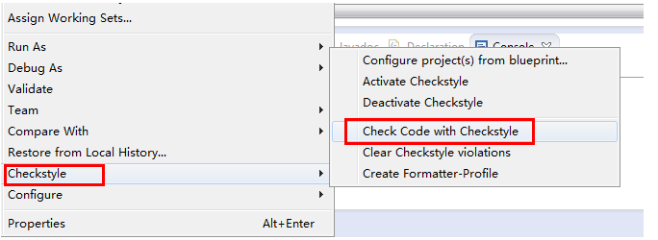

## Checkstyle的结果输出

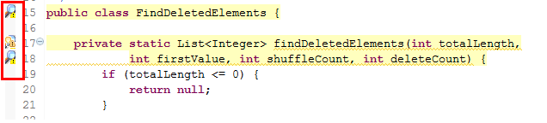

序号 输出内容 意义

1 Type is missing a javadoc commentClass 缺少类型说明

2“{” should be on the previous line “{” 应该位于前一行

3Methos is missing a javadoc comment方法前面缺少javadoc注释

4Expected @throws tag for “Exception”在注释中希望有@throws的说明

5“.” Is preceeded with whitespace “.” 前面不能有空格

6“.” Is followed by whitespace“.” 后面不能有空格

7“=” is not preceeded with whitespace“=” 前面缺少空格

8“=” is not followed with whitespace“=” 后面缺少空格

9“}” should be on the same line“}” 应该与下条语句位于同一行

10Unused @param tag for “unused”没有参数“unused”，不需注释

11Variable “CA” missing javadoc变量“CA”缺少javadoc注释

12Line longer than 80characters行长度超过80

13Line contains a tab character行含有”tab” 字符

14Redundant “Public” modifier冗余的“public” modifier

15Final modifier out of order with the JSL suggestionFinal modifier的顺序错误

16Avoid using the “.*” form of importImport格式避免使用“.*”

17Redundant import from the same package从同一个包中Import内容

18Unused import-java.util.listImport进来的java.util.list没有被使用

19Duplicate import to line 13重复Import同一个内容

20Import from illegal package从非法包中 Import内容

21“while” construct must use “{}”“while” 语句缺少“{}”

22Variable “sTest1” must be private and have accessor method变量“sTest1”应该是private的，并且有调用它的方法

23Variable “ABC” must match pattern “^[a-z][a-zA-Z0-9]*$”变量“ABC”不符合命名规则“^[a-z][a-zA-Z0-9]*$”

24“(” is followed by whitespace“(” 后面不能有空格 25“)” is proceeded by whitespace“)” 前面不能有空格

# ECLemma

ECLemma是一款拥有Eclipse Public License许可的免费工具,它提供了方便快捷的开发和测试环境。你可以使用代码覆盖模式下的“launch”功能,用起来就像是真正的运行/调试模式。你可以通过使用代码覆盖试图,高亮源文件,计数来分析代码。可以从eclipse marketplace 中安装。

## ECLemma使用

选中工程，右键Coverage As，Coverage Configuration

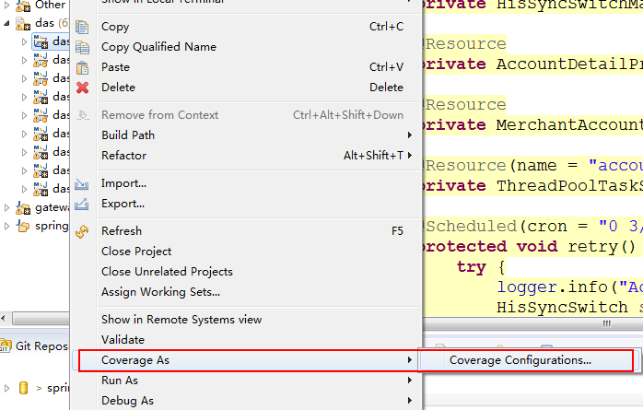

## 配置测试范围

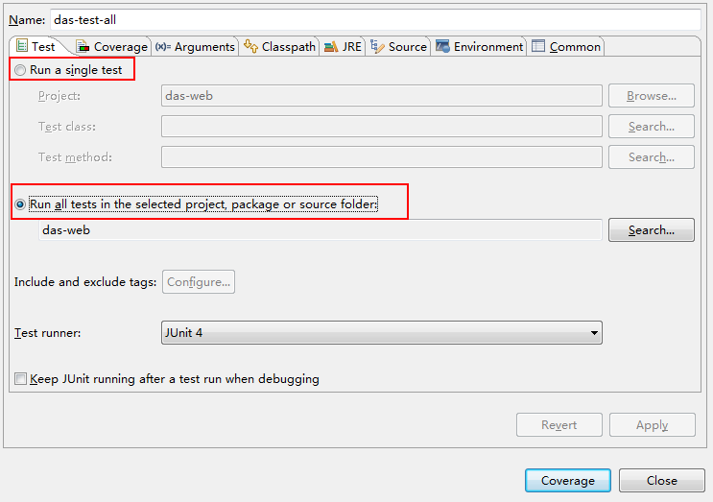

## 覆盖率报告

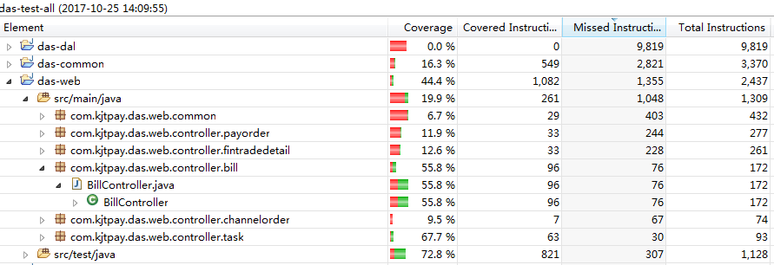

## 具体类的代码覆盖情况

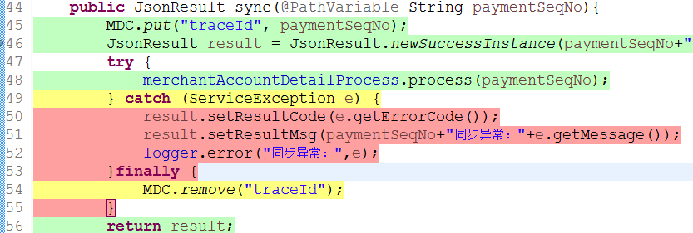

# JDepend4Eclipse

JDepend4Eclipse可以帮助你遍历文件夹,协助你量化设计的质量。展现包的依赖，发现循环依赖。它使用Eclipse Public License v1.0许可。可以从eclipse marketplace 中安装。

## 为什么使用JDepend

评价设计质量

翻转依赖性

支持并行开发和极限编程

独立的发布模块

识别package的循环依赖

## Jdepend使用

选择项目一个包package,右键Run JDepend Analysis

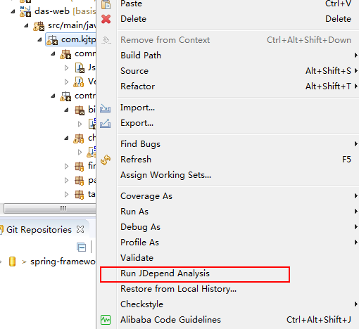

## 结果展示及说明

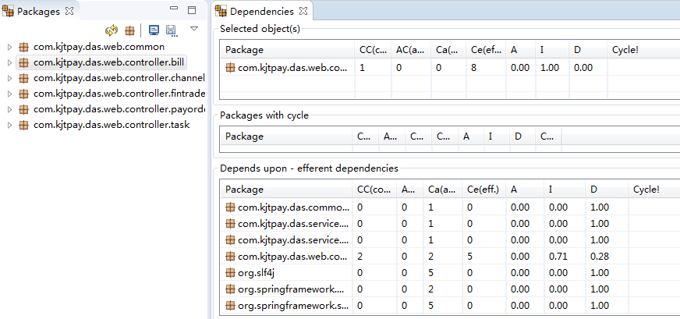

JDepend为每个Package自动生成的依赖性度量指标，包括：

Number of Classes (Cc)

被分析package的具体和抽象类（和接口）的数量，用于衡量package的可扩展性。

如果一个类中实现了其他类，如实现了监听类，则监听类的数目也记录在此。

例如：

private IPartListener partListener = new IPartListener() {

public void partActivated(IWorkbenchPart part) {

if (part instanceof IEditorPart)

editorActivated((IEditorPart) part);

}

public void partBroughtToTop(IWorkbenchPart part) {

}

public void partClosed(IWorkbenchPart part) {

}

public void partDeactivated(IWorkbenchPart part) {

}

public void partOpened(IWorkbenchPart part) {

}

};

Afferent Couplings (Ca)

依赖于被分析package的其他package的数量，用于衡量pacakge的职责。

即有多少包调用了它。

Efferent Couplings (Ce)

被分析package的类所依赖的其他package的数量，用于衡量package的独立性。

即它调用了多少其他包。

Abstractness (A)

被分析package中的抽象类和接口与所在package所有类数量的比例，取值范围为0－1。

Instability (I)

I＝Ce/（Ce＋Ca），用于衡量package的不稳定性，取值范围为0－1。I＝0表示最稳定，I＝1表示最不稳定。

即如果这个类不调用任何其他包，则它是最稳定的。

Distance (D)

被分析package和理想曲线A＋I＝1的垂直距离，用于衡量package在稳定性和抽象性之间的平衡。理想的package要么完全是抽象类和稳定（x＝0，y＝1），要么完全是具体类和不稳定（x＝1，y＝0）。

取值范围为0－1，D＝0表示完全符合理想标准，D＝1表示package最大程度地偏离了理想标准。

即你的包要么全是接口，不调用任何其他包（完全是抽象类和稳定），要么是具体类，不被任何其他包调用。

# PMD

PMD是一款代码分析器,用来检测变量和写得不好的代码。可以从eclipse marketplace 中安装。Eclipse-pmd 1.10

# SourceHelper

SourceHelper可以协助编码和调试,对写好的代码提供说明。

# Structure101

Structure101帮助修改代码的架构,就是说你可以改变架构,而不打乱代码。

# AnyEdit Tools

AnyEdit为输出控制台和工具栏增加了新的编辑器,帮助导入和导出数据。它使用Eclipse Public License v1.0许可。

# Eclim

Eclim给Eclipse引入了Vim的功能,Vim是最好的编辑器之一。开发者可以采用不同的语言来编写代码,它也提供bug纠错功能。Eclim使用GPLV3许可。

# Eclipse-rbe

Eclipse-rbe用来编辑Java文件,它的功能有为缺失变量发出警告信息,排序键值,转变Unicode编码等。它使用GNU库或LGPL许可。

# Apache IvyDE

Apache IvyDE集成了Apache Ivy的依赖管理功能。它能管理’ivy.xml’中的依赖,也能够配合WPT和Ant插件的使用。

# M2eclipse (Maven插件)

M2eclipse能够管理简单的项目,也能管理多模块项目,它能在Eclipse中启动maven。它提供依赖管理,能提供自动下载。

# Subclipse

Subclipse是一个SVN插件,它为Eclipse IDE提供subversion支持,使用EPL 1.0许可。

# EGit

EGit提供同步视图,可以读.git/ 下排除的文件,提供rebase功能,为pull和push提供精简的操作。

# MercurialEclipse

MercurialEclipse是个流行的版本控制系统。它提供了clone repository功能,push-pull同步功能,以及简单的回滚功能。

# P4Eclipse

P4Eclipse吸纳了Perforce管理系统的特长。它提供了以开发者为导向的一系列的功能,并且支持许多Agile开流程发以及传统开发流程。

# Spring Tool Suite

Spring Tool Suite提供了XML文件预览以及图形化的spring配置编辑器等开发环境和工具,它能让开发变得更简单。

# Spring IDE

Spring IDE帮助你开发Spring应用,它提供了图形编辑界面。它还能用图形的方式显示bean之间的关系。

# Hibernator

Hibernator能够创建或更新数据库schema,运行hibernate查询语句,创建映射文档。用户可以将一个Java类和一个相关的映射文件同步起来。

# JbossTools

JbossTools 3.2x支持JBoss,Hibernate,Drools,XHTML,Seam等。

# ASM – 二进制预览插件

ASM Bytecode Outline插件可以显示当前的Java文件或class文件的分解的二进制代码,便于Java/class文件的二进制比较,也可以显示当前二进制代码的ASMifier代码。你可以用Eclipse更新管理器来安装ASM。

# Mylyn – 任务管理

Mylyn采用任务为中心的界面,它为开发者提供了任务管理工具。另外,也集成了富文本编辑工具,以及监测工具。

# FileSync

FileSync拥有Eclipse Pulic License v1.0许可,它是一个文件同步工具,可以创建,删除,映射文件。可以从eclipse marketplace 中安装。可实现与tomcat server插件部署项目类似功能，可将打包好的war包同步到tomcat中。

# Log4E

Log4E可以帮你更容易的写日志,而不需要受特定日志框架的约束。当然你也可以自定义你自己的日志模版。

**Eclipse Update**

Eclipse Update URL: http://www.log4e.de/update

Open in Eclipse: Help -> Install New Software ... -> Work with: http://www.log4e.de/update -> Add ... -> Name: Log4E -> OK

**Quick Start**

Go to Log4E preferences page and choose the appropriate logger. You can choose between Log4j, SLF4J, Commons Logger or JDK 1.4 Logging.

Go to a Java Editor (open a .java file)

Place the textcursor within a method

Right click in the editor and choose "Log4E > Insert Log Statements For This Method".

See what happens.